María Fernanda Jaime Rodríguez
Materia: Química
2*A primer parcial

La formación del calor ensimatico seda en frutas, verduras. Se transforma el polifenol en quinona
El pardeamiento enzimático es una reacción de oxidación en la que interviene como substrato el oxígeno molecular, catalizada por un tipo de enzimas
Ración de pardeminto
Enzimático
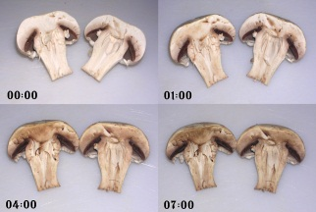
Para que tenga lugar es necesario un azúcar reductor y un compuesto animado. Es un complejo conjunto de reacciones químicas producidas entre las proteínas y azúcares presentes en los alimentos cuando éstos se calientan, técnicamente la reacción de Maillard es la glicación no enzimática de las proteínas, es decir, una modificación proteínica que se produce por el cambio químico de los aminoácidos que las constituyen.

Reacción de
Maillard
Reacciones
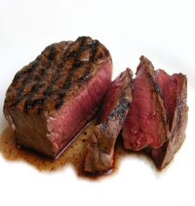
Seda cuando se calienta por encima de su temperatura de fusión.
Se necesita azúcar una alta temperatura.
No presencia de compuestos animados. Producto color marrón oscuro

Reacción de
caramelizacion
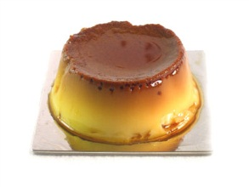

Enzimático
El pardeamiento enzimático es una reacción de oxidación en la que interviene como substrato el oxígeno molecular, catalizada por un tipo de enzimas que se puede encontrar en prácticamente todos los seres vivos, desde las bacterias al hombre.

